Hafnarvaktin

Realtids bådedetektion i Sundahöfn
Machine Learning

EK — DAT E24C, forår 2026
Alexander Örn Breiðfjörð Birgisson

Afleveret: ______________

Indholdsfortegnelse
Resumé 3
1. Case og problem 3
2. Datasæt og dataforberedelse 3
3. Model og træning 4
3.1 Arkitekturvalg 4
3.2 Træningsopsætning 4
4. Evaluering 4
5. Deployment og brug 4
6. Refleksion, begrænsninger og fremtidigt arbejde 5
Styrker 5
Svagheder og fejltilfælde 5
Fremtidigt arbejde 5
Kilder 6
Bilag 7
Bilag A — Colab — opsætning og Roboflow-datasæt 8
Bilag B — Datasæt-splits og klasser 9
Bilag C — Træningsbilleder med ground-truth-bokse 10
Bilag D — Trænings- og finetuning-kode (v4 → v5) 11
Bilag E — Evalueringsresultater på test-sættet 12
Bilag F — Confusion matrix 13
Bilag G — Træningskurver (loss og metrics) 14
Bilag H — Forudsigelser på usete test-billeder 15
Bilag I — Live YOLO-inferens — Sundahöfn S (kamera 6) 16
Bilag J — Live YOLO-inferens — Sundahöfn N (kamera 9) 17
Bilag K — v3-baseline (100 billeder): test-resultater 18

Resumé
På små islandske fiskehavne er det svært at få et overblik over, hvad der sker ved kajen — hvilke både er der, hvilke er på vej ind, og hvornår de lander. Denne rapport beskriver machine learning-komponenten i Hafnarvaktin: en finetunet YOLO11m-detektor, der i realtid finder både på de to offentlige livestream-kameraer over Sundahöfn-havnen i Ísafjörður. Modellen er bygget med aktiv læring: usikre frames høstes fra de levende kameraer og annoteres i Roboflow. Den er forbedret over tre versioner (v3 → v4 → v5), hvor hver runde tilføjer netop de fejltilfælde, den forrige model afslørede. Den endelige model er trænet på 205 billeder med én klasse (boat) og opnår på et uafhængigt test-sæt precision 0,897, recall 0,983 og mAP@0.50 0,931. Modellen kører i en Docker-container på en Netcup-VPS. Resultatet viser, at et lille, målrettet datasæt kombineret med aktiv læring kan bære en operationel live-detektor — og at samme tilgang kan udvides til andre lokale havne med offentlige kamerafeeds.

1. Case og problem
Sundahöfn-havnen overvåges allerede af to faste kameraer på nord- og sydkajen — offentlige HLS-livestreams fra Snerpa, som lokale og myndigheder kigger med på dagligt. Men der findes ingen annoteringer eller automatisk detektion på streamene. ML-målet er derfor enkelt: en énklasses-detektor, der for hvert frame svarer på, om der er en båd i billedet — og hvor.
Detektoren er projektets bærende funktion. Den forbruges af tre klienter: web-dashboard, iOS-app og en AI-agents ’live_snapshot’-værktøj, der lader Telegram- og Slack-brugere spørge "hvad er på sydkameraet nu?" og få et annoteret billede tilbage. Fejler detektoren, fejler alt ovenpå.
Valget af én klasse (boat) er bevidst. Sundahöfn-scenen er visuelt afgrænset — samme kajer, samme vand, samme typer fartøjer — og et lille, håndkurateret sæt generaliserer godt netop her. Det undgår anti-mønsteret, hvor en model trænes på 80 COCO-klasser men kun bruges til én.

2. Datasæt og dataforberedelse
Datasættet er bygget via aktiv-lærings-frame-mining fra de to levende kameraer. Confidence-båndet er sat bredt (0,15–0,65) for at få nok kandidater, da to kameraer alene giver et lavere gennemstrøm end et større kamerasetup. Frames gemmes løbende til ml/data/mining.
Jeg valgte selv de frames, der gik videre til annotering, så kun unikke og repræsentative scener kom med i datasættet.
Annotering sker i Roboflow-workspacet workspace-2s9cs/hafnarvaktin med én klasse ("boat") og et 80/10/10 train/val/test-split. Datasættet er vokset målrettet over tre versioner — v3 (100 billeder) → v4 (145) → v5 (205) — hvor hver runde tilføjer netop de fejltilfælde, den forrige model afslørede. Den endelige version har 164 billeder til træning, 21 til validering og 20 til test. Augmenteringen er Roboflow-defaults: horisontal flip, ±rotation, lysstyrke og let blur.
Se Bilag A (Roboflow-pull), Bilag B (splits og klasser) og Bilag C (eksempler på træningsbilleder med ground-truth-bokse).

3. Model og træning

3.1 Arkitekturvalg
Valget faldt på YOLO11m (medium) frem for både den mindre yolo11n og de større yolo11l/x efter test af alle fire varianter mod den faktiske driftsbetingelse — inferens på to streams med få sekunders mellemrum på deployment-hosten:
Variant | Parametre | Begrundelse
yolo11n | 2,6 M | Tidligere baseline — for lav recall på små, fjerne både
yolo11m | 20,0 M | Valgt — bedste precision/recall/omkostning for live-inferens
yolo11l | 25,3 M | Marginal gevinst, ~30 % højere CPU-latens
yolo11x | 56,9 M | Over budget for live-stream-inferens på deployment-hosten
m-tier rammer dermed det rette punkt på precision/recall/omkostnings-kurven for netop denne driftsbetingelse: tilstrækkelig kapacitet til at løfte recall på små, fjerne både på nordkameraet, uden den CPU-latens, l og x ville påtvinge live-inferens-loopet.

3.2 Træningsopsætning
v5 er finetunet oven på v4-vægtene — fine tuning frem for træning fra bunden — i Google Colab på en Tesla T4. Træningen tog ~37 minutter. Et nøgle-greb var at hæve billed-opløsningen til 2× for at genvinde recall på fjerne både på nordkameraet. Se Bilag D for den fulde hyperparameter-konfiguration og Bilag G for træningskurverne.
Se Bilag D (trænings-/finetuning-kode) og Bilag G (træningskurver).

4. Evaluering
Modellen er evalueret på det tilbageholdte test-split (20 billeder, 251 instanser) med confidence = 0,10, så både sikre og borderline-detektioner tæller med. Validerings-tallene (21 billeder, 255 instanser) kommer fra den løbende validering under træningen og fungerer som tjek for overfitting.
Metrik | Test-sæt | Validering
Precision (boat) | 0,897 | 0,900
Recall (boat) | 0,983 | 0,855
mAP@0.50 | 0,931 | 0,924
mAP@0.50:0.95 | 0,773 | 0,724
Progressionen v3 → v5 viser, at den aktive læring virkede. v3 (100 billeder) gav precision 0,916, recall 0,907 og mAP@0.50 0,893 — et stabilt startpunkt med synlige fejl på arbejdsbåde ved kajen og delvis okkluderede fartøjer. De to følgende runder tilføjede netop de scener, og recall steg fra 0,907 til 0,983. Precision faldt en anelse til 0,897 — forventeligt, når recall presses op på svære tilfælde.
Confusion matrix (Bilag F) og træningskurver (Bilag G) er gemt fra Colab-kørslen; Bilag H viser modellens forudsigelser på usete test-billeder.

5. Deployment og brug
Den trænede best.pt (v5, 40,7 MB) kører i Docker-containeren hafnarvaktin-inference (Python + Ultralytics) på Netcup-VPS'en "Helmut" i Tyskland — samme host som agentens øvrige komponenter. En Spring Boot ml/backend ligger foran modellen og håndterer kamera-snapshots, ROI-masker og web-dashboardet. Inferens-laget modtager kun frames og returnerer bounding boxes.
Inferens-konfigurationen afviger bevidst fra træningens. Confidence er sat til 0,30 (mod evalueringens 0,10) for at undgå falske alarmer på dashboard og i agent-svar. NMS-IoU = 0,25. Inferens-opløsningen er 1920 — højere end træningens 1280 for at genvinde recall på fjerne både uden at retræne. ~5 fps pr. kamera, og per-kamera ROI-masker sikrer, at kun vand-regionen tæller. Frame-mining er slået fra; modellen er fastfrosset.
Offentlige endpoints annoteret snapshot på http://159.195.148.91:8191/api/v1/cameras/6/snapshot (syd) og /9/snapshot (nord) — samt et live MJPEG-stream på /api/v1/cameras/6/stream.mjpg og /9/stream.mjpg. Dashboardet er desuden offentligt tilgængeligt på https://hafnarvaktin.syntaxerror.is (via Cloudflare Tunnel).
Tre selvstændige klienter forbruger den samme inferens-tjeneste: web-dashboardet, iOS-appen (rn/) og AI-agentens live_snapshot-værktøj — alle læser fra det samme endpoint og ser dermed altid det samme billede af havnen. Se Bilag I og J for live-inferens på de to kameraer.
Lagring: detektioner skrives til Postgres med en 3-sekunders debounce — én række pr. bådeoptræden (starttid, peak-confidence og bounding box), kun metadata (selve billederne gemmes ikke). Tabellen rummer ~162.000 historiske rækker; den aktuelle rate er ~50 rækker/døgn.

6. Refleksion, begrænsninger og fremtidigt arbejde

Styrker
Den vigtigste læring var, at et lille, målrettet datasæt slår et stort og generelt: 205 fokuserede billeder gav højere recall på havnens faktiske fejltilfælde end et bredere COCO-udgangspunkt. M-tier ramte også det rette punkt på precision/recall/omkostnings-kurven — et tradeoff, der havde set anderledes ud med GPU eller kun ét kamera.
- Én klasse, ét formål — ærlig om hvad der er nemt vs. svært.
- Aktiv læring: v5 blev trænet på v3/v4's fejltilfælde, ikke tilfældig ekstra data.
- Billig at retræne (~37 min på Colab-T4) — driftskorrektion er en aftens arbejde.
- Inferens-knapper (conf, IoU) er env-styrede, så tuning ikke kræver genbygning.

Svagheder og fejltilfælde
- 205 billeder er stadig lille. Recall under sjældne forhold (tåge, nat, is, sne) er umålt.
- Multi-box på en enkelt stor lodsbåd (sydkameraet) overlever NMS; et kendt mål for v6.
- Inkonsistent recall på fjerne, store skibe (færge på nordkameraet) — sjælden silhuet i træningssættet.
- Statiske ROI-polygoner — Sundahöfns tidevand (~3 m) flytter vandlinjen;
Etik og akademisk integritet
- Kameraerne er offentlige livestreams (Snerpa) — ingen samtykkeproblemer, kun klassen "boat", ingen person-/ansigtsdetektion deployet.
- Ingen scraping fra MarineTraffic/VesselFinder; alle data fra åbne registre (Samgöngustofa, island.is) og GFW.
- Hele pipelinen er reproducerbar fra Roboflow-workspacet og notebooken.

Fremtidigt arbejde
- v6: pose-målrettet høst (lodsbåd front-on på syd, store skibssilhuetter på nord).
- Scene-change-gated inferens (kør kun YOLO ved pHash-ændring) — 5–10× CPU-besparelse for det statiske kamera.
- Tidevands-bevidste ROI-polygoner, parametriseret mod Open-Meteo-tidevandsniveau.
- Retræn mod to observerede fejl: små runde objekter i vandet (bøjer/flydeting) bokses som både, mens enkelte store skibe til tider misses — begge er målrettede høst-emner (hard negatives + store-skib-positiver) til næste datasæt-runde.
- Evaluér andre/nyere YOLO-versioner: benchmark yolo11l/x og nyere YOLO-udgivelser mod den nuværende yolo11m for at se, om mere kapacitet løfter recall på de store skibe og fjerner de runde-objekt-falske-positiver — uden at sprænge inferens-latensen.
ML-komponenten viser, at en finetunet énklasses-detektor på et målrettet aktiv-lærings-sæt kan bære live-detektion i Sundahöfn. Den samme tilgang — lille datasæt, målrettet iteration, m-tier-finetuning, fastfrosset inferens — kan overføres til andre lokale havne med offentlige kamerafeeds.

Kilder
- Ultralytics YOLO11 — https://docs.ultralytics.com/models/yolo11/
- Roboflow — workspace-2s9cs/hafnarvaktin (datasæt, dedupe, augmentering)
- Google Colab — Tesla T4 GPU (træning)
- Snerpa — offentlige Sundahöfn-livestreams (nord/syd)
- PyTorch / torch 2.18 + CUDA 12.8 (træningsbackend)

Bilag

Bilag A — Colab — opsætning og Roboflow-datasæt
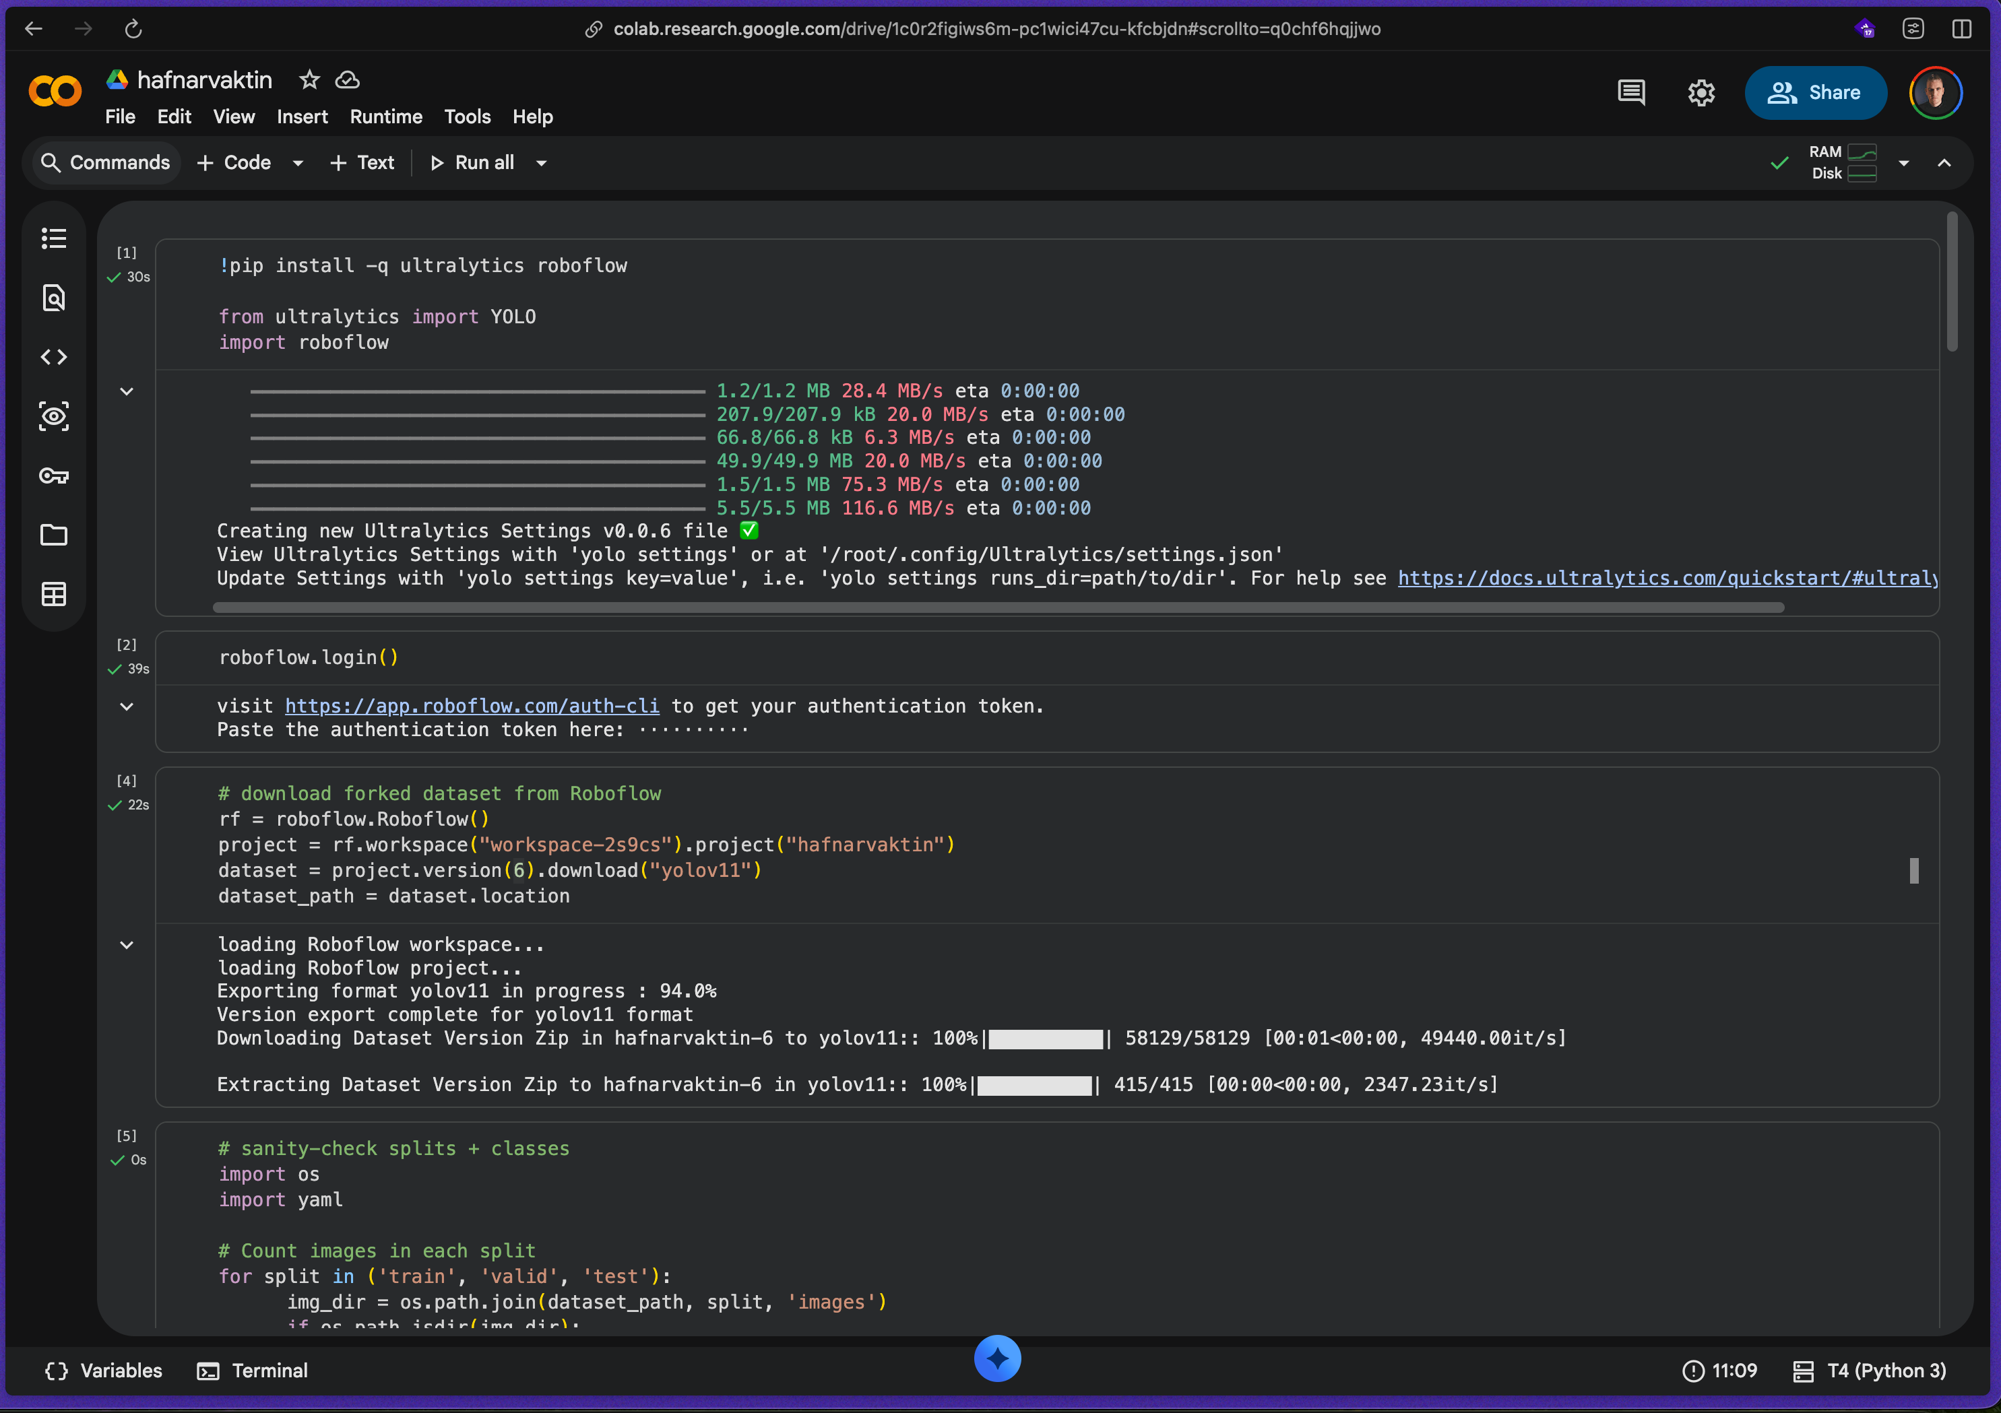

Bilag B — Datasæt-splits og klasser
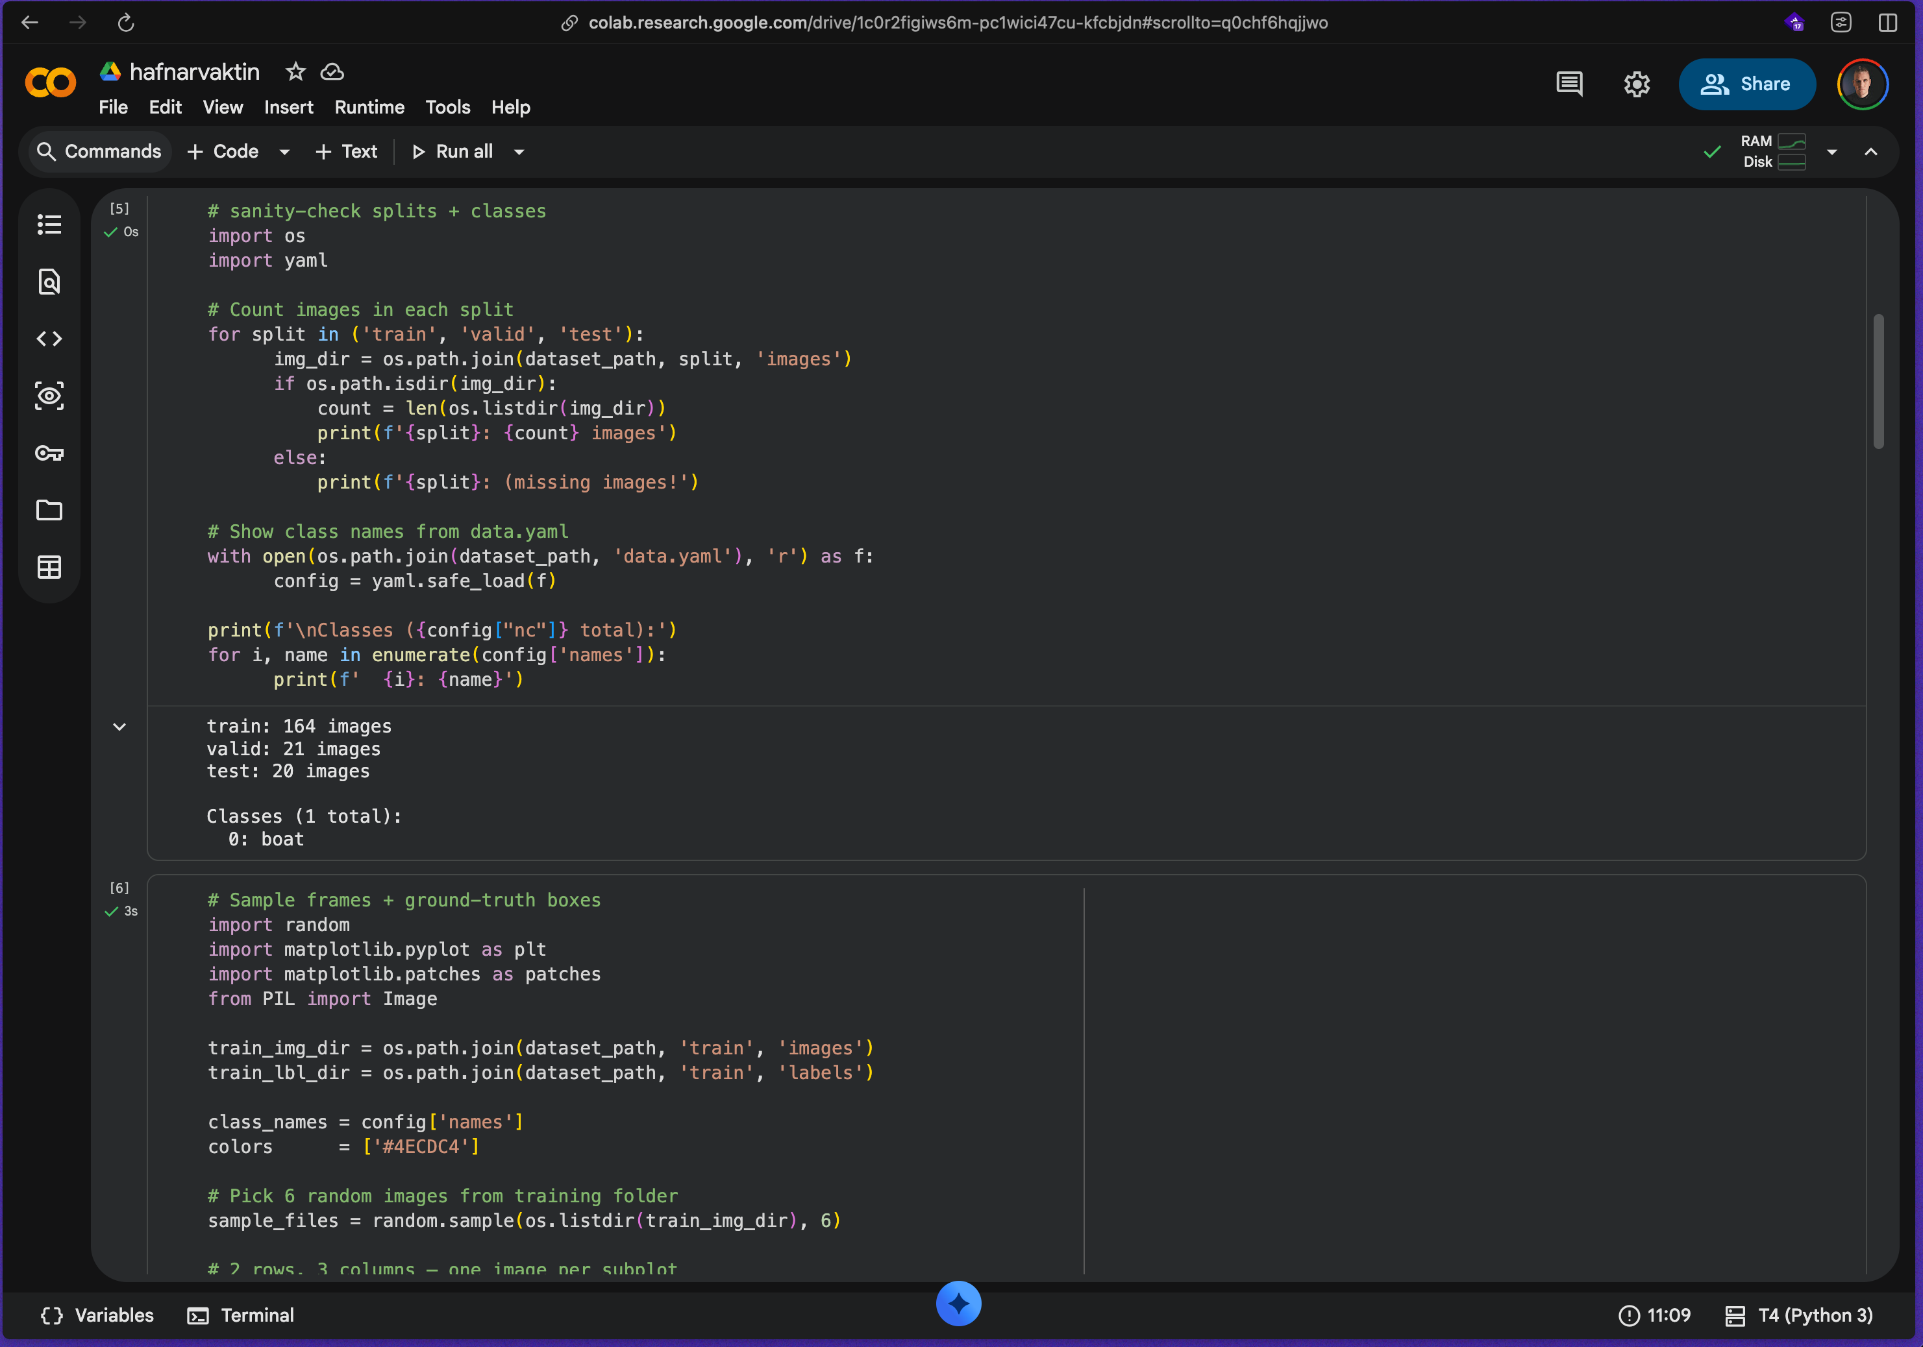

Bilag C — Træningsbilleder med ground-truth-bokse
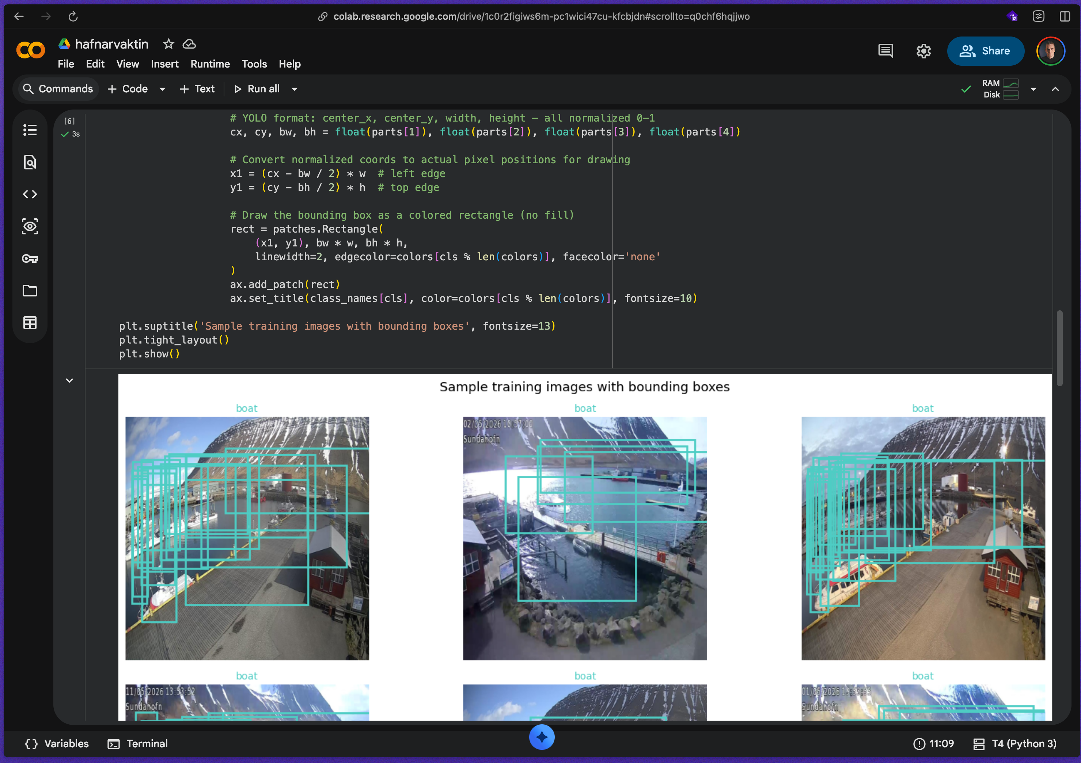

Bilag D — Trænings- og finetuning-kode (v4 → v5)
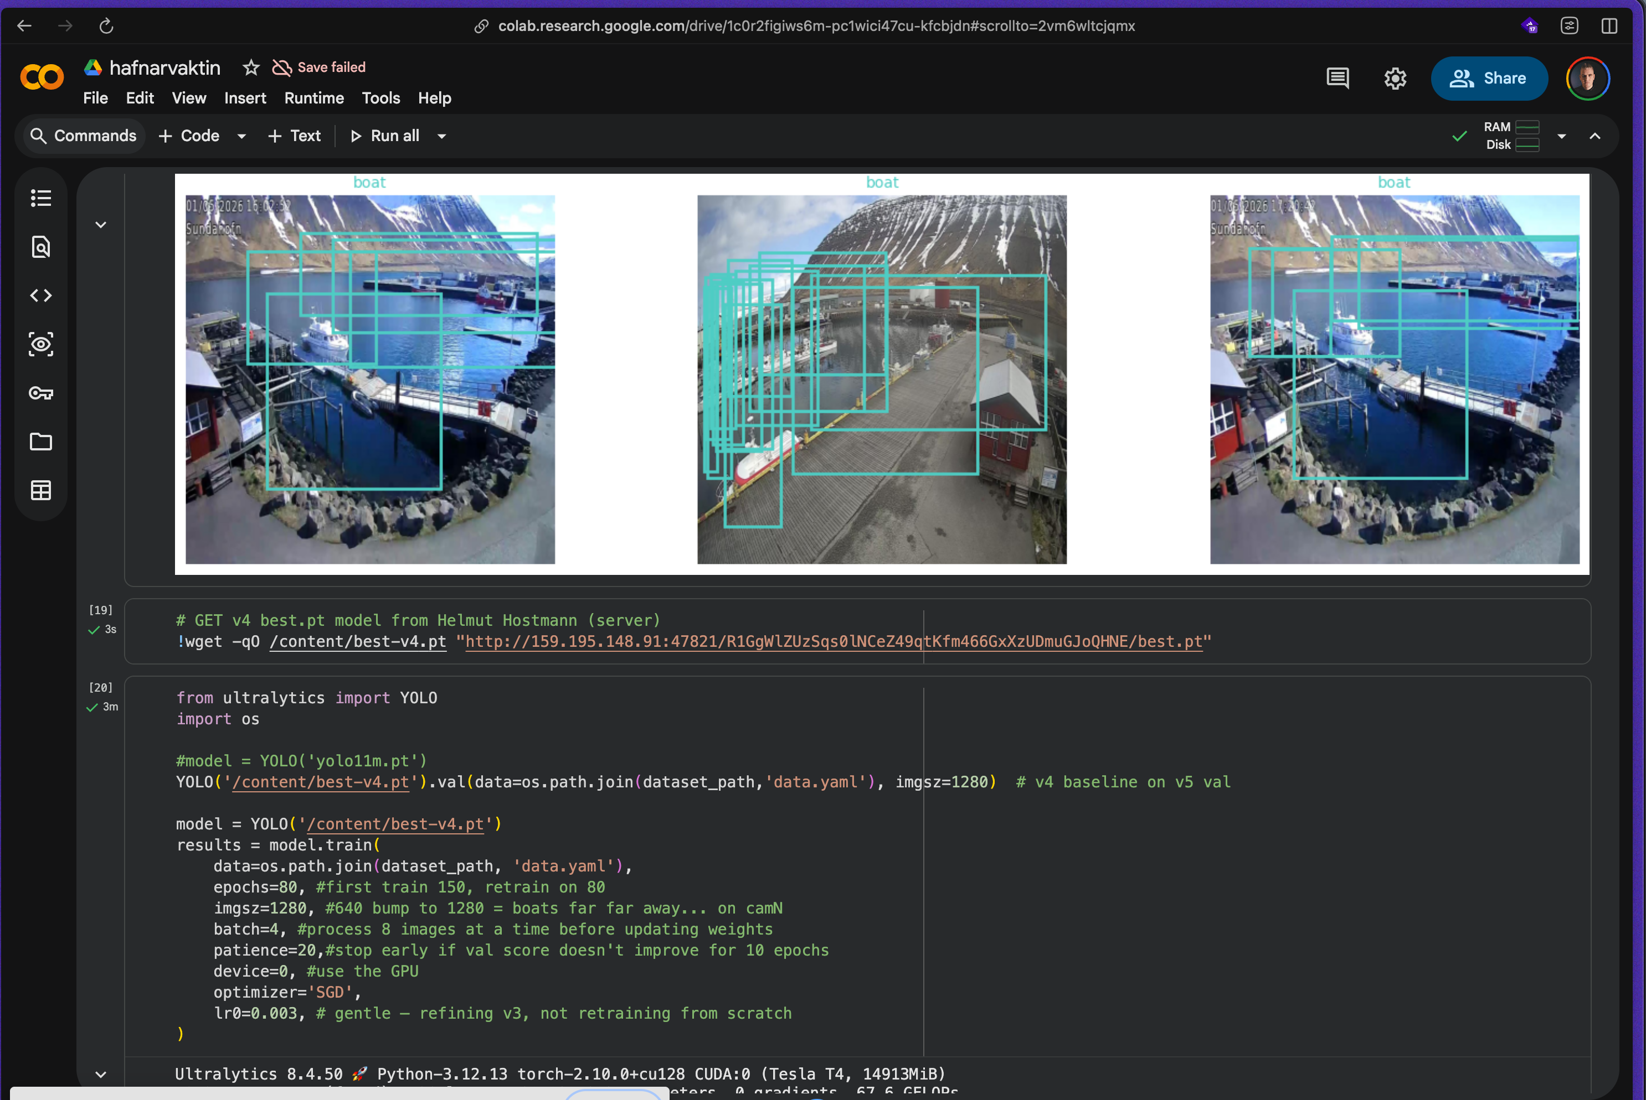

Bilag E — Evalueringsresultater på test-sættet
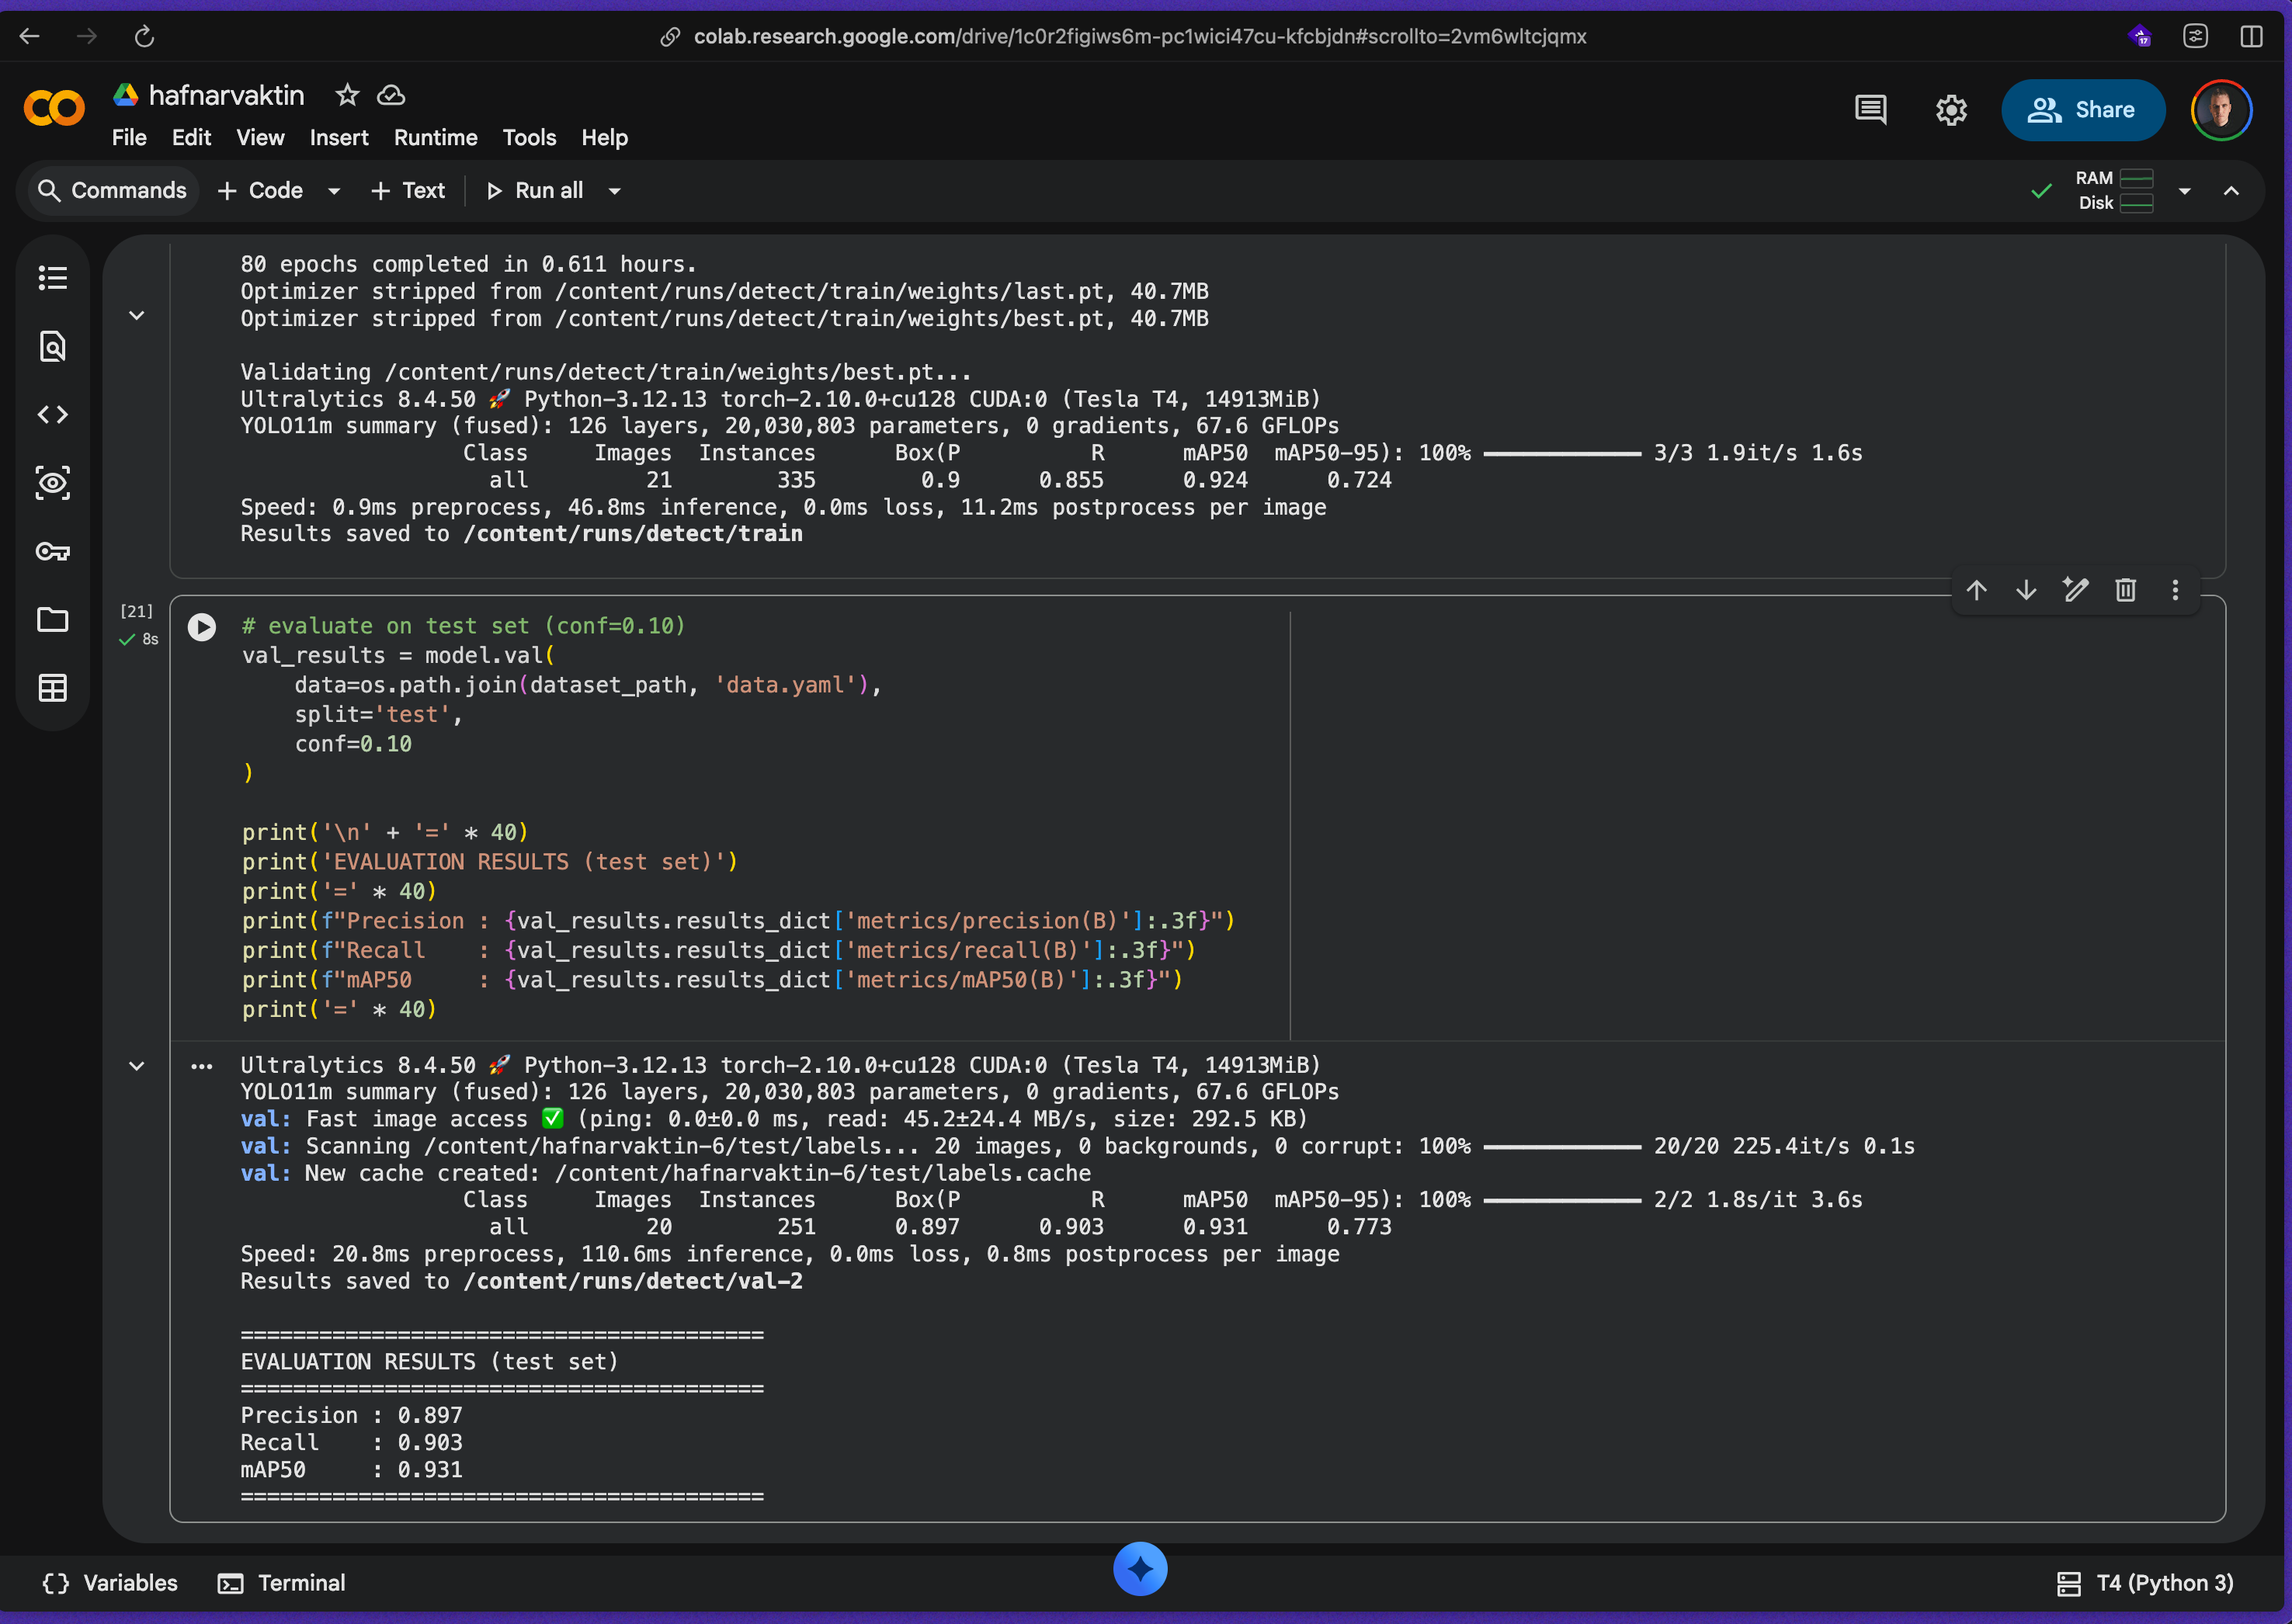

Bilag F — Confusion matrix
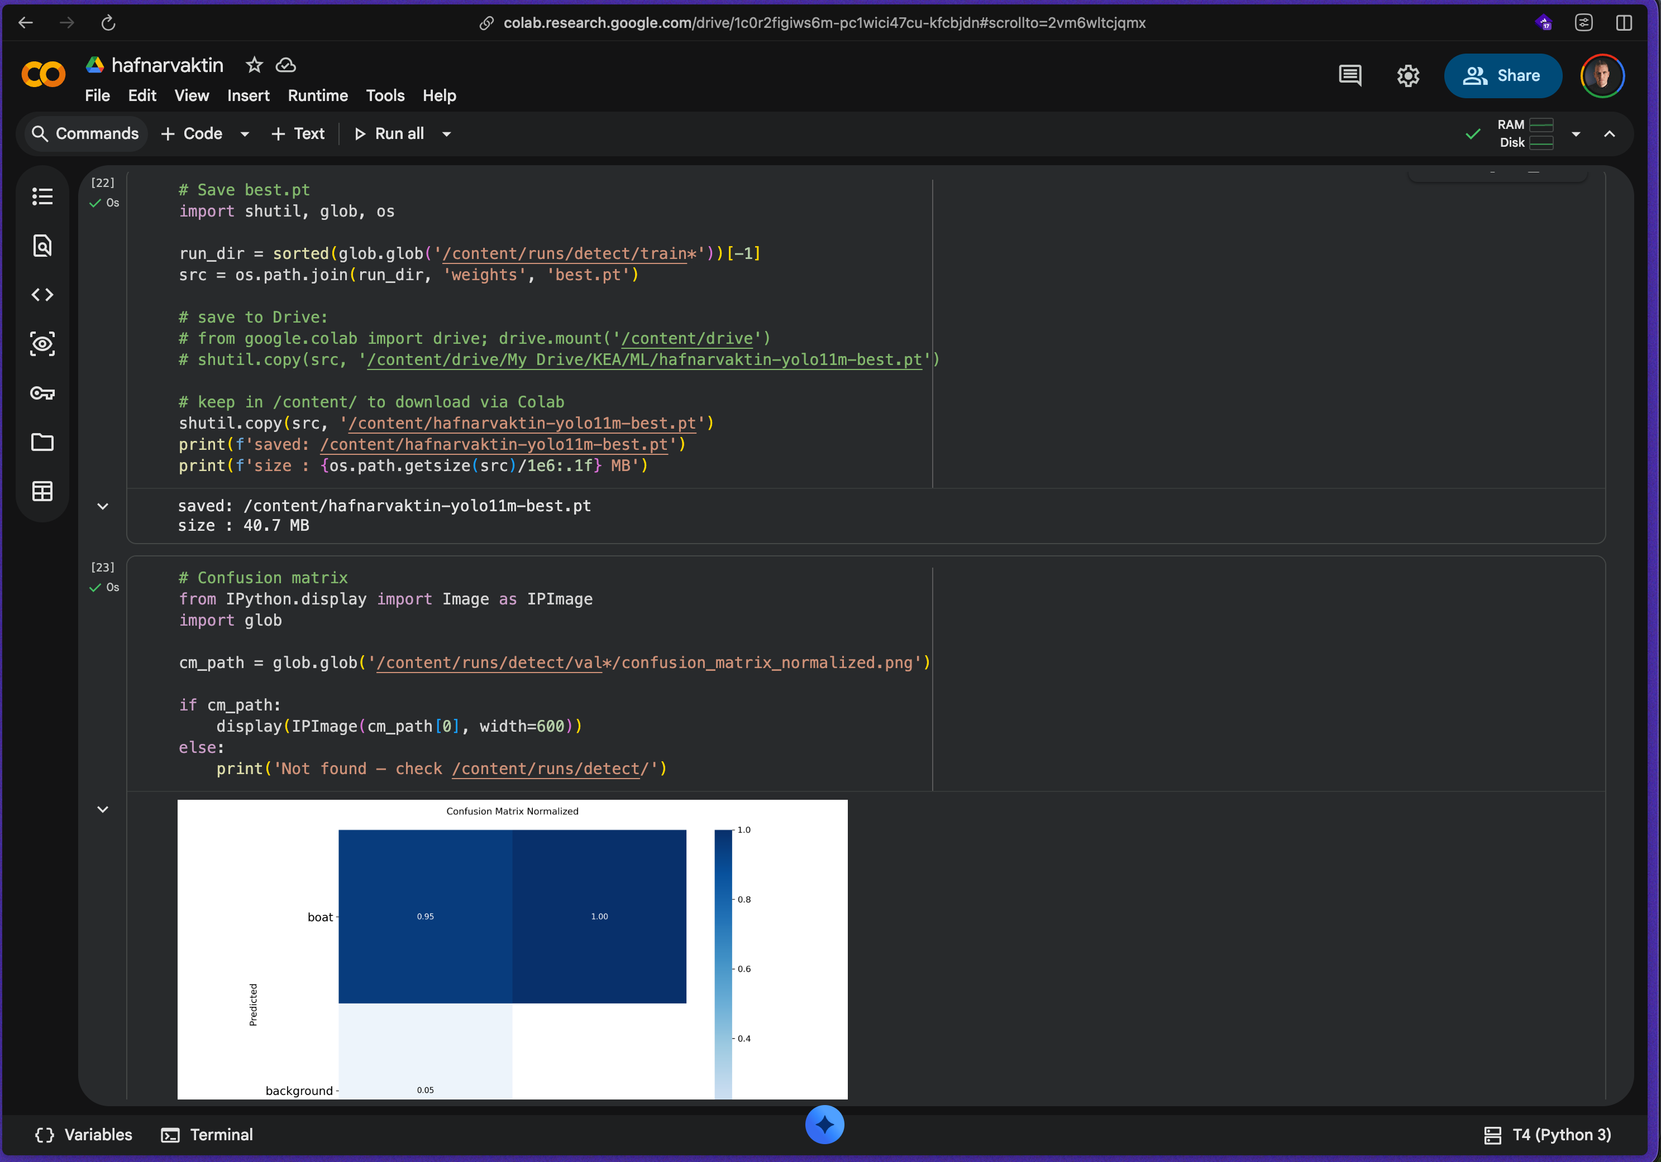

Bilag G — Træningskurver (loss og metrics)
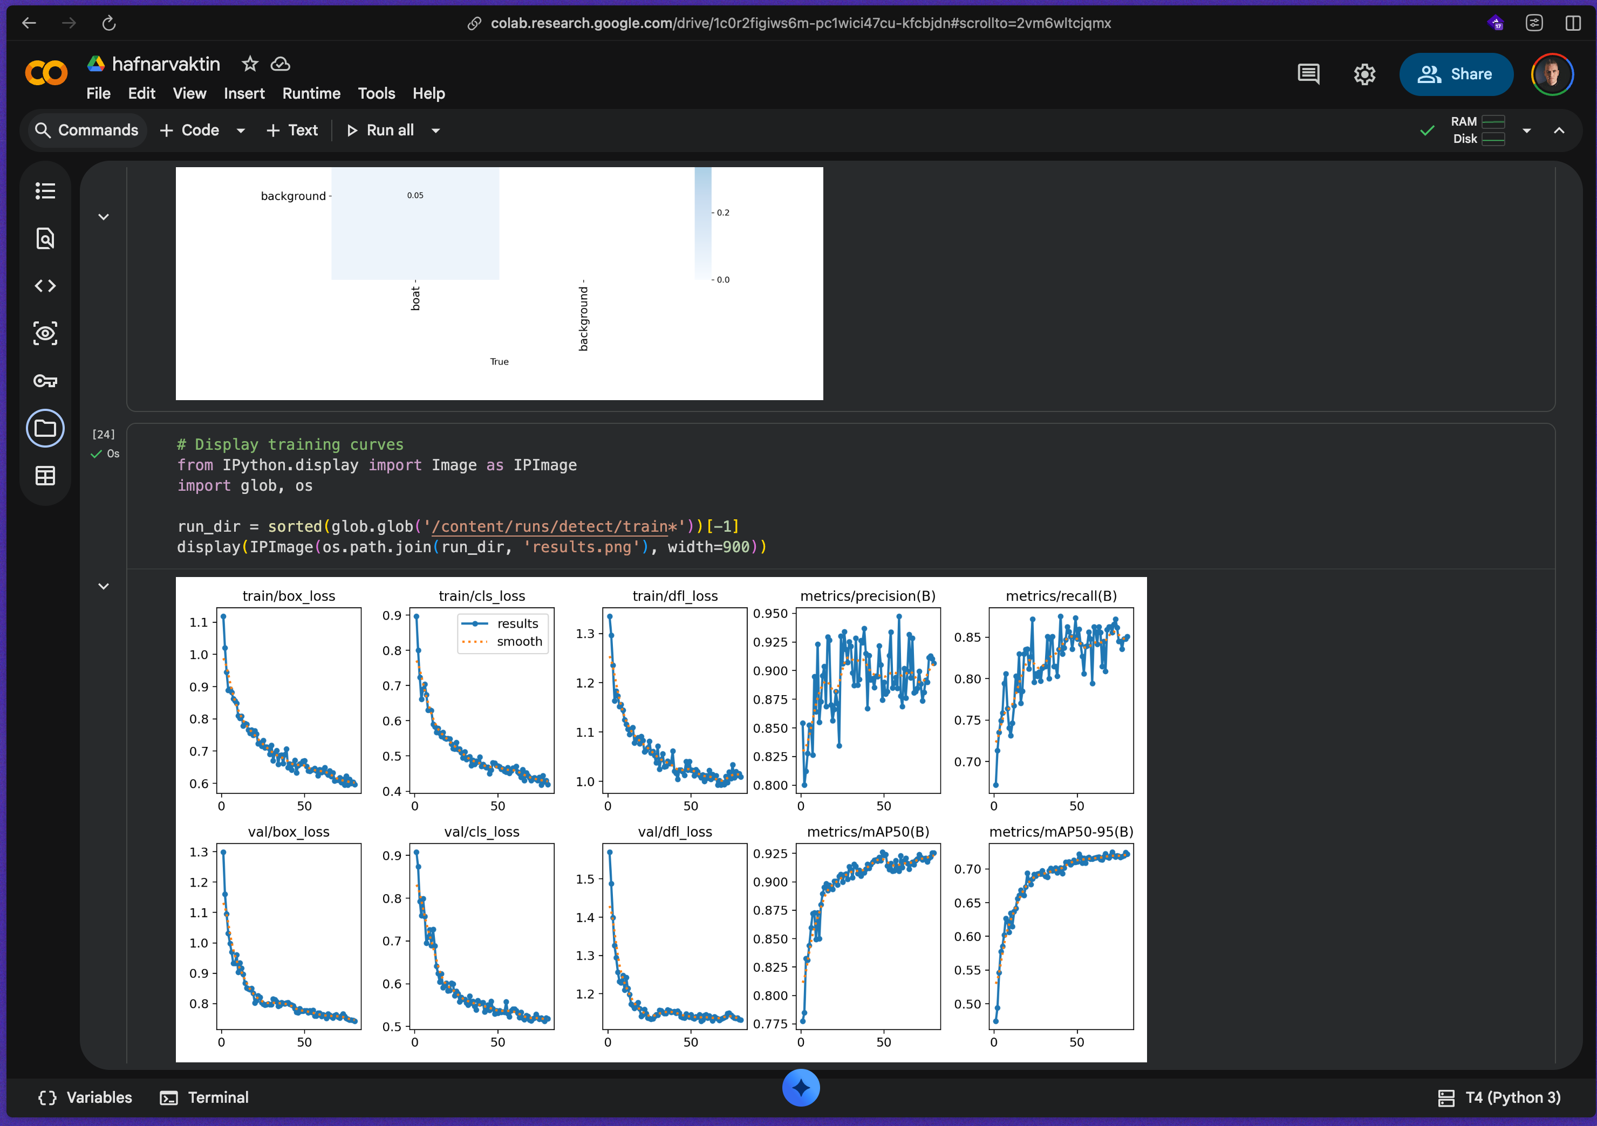

Bilag H — Forudsigelser på usete test-billeder
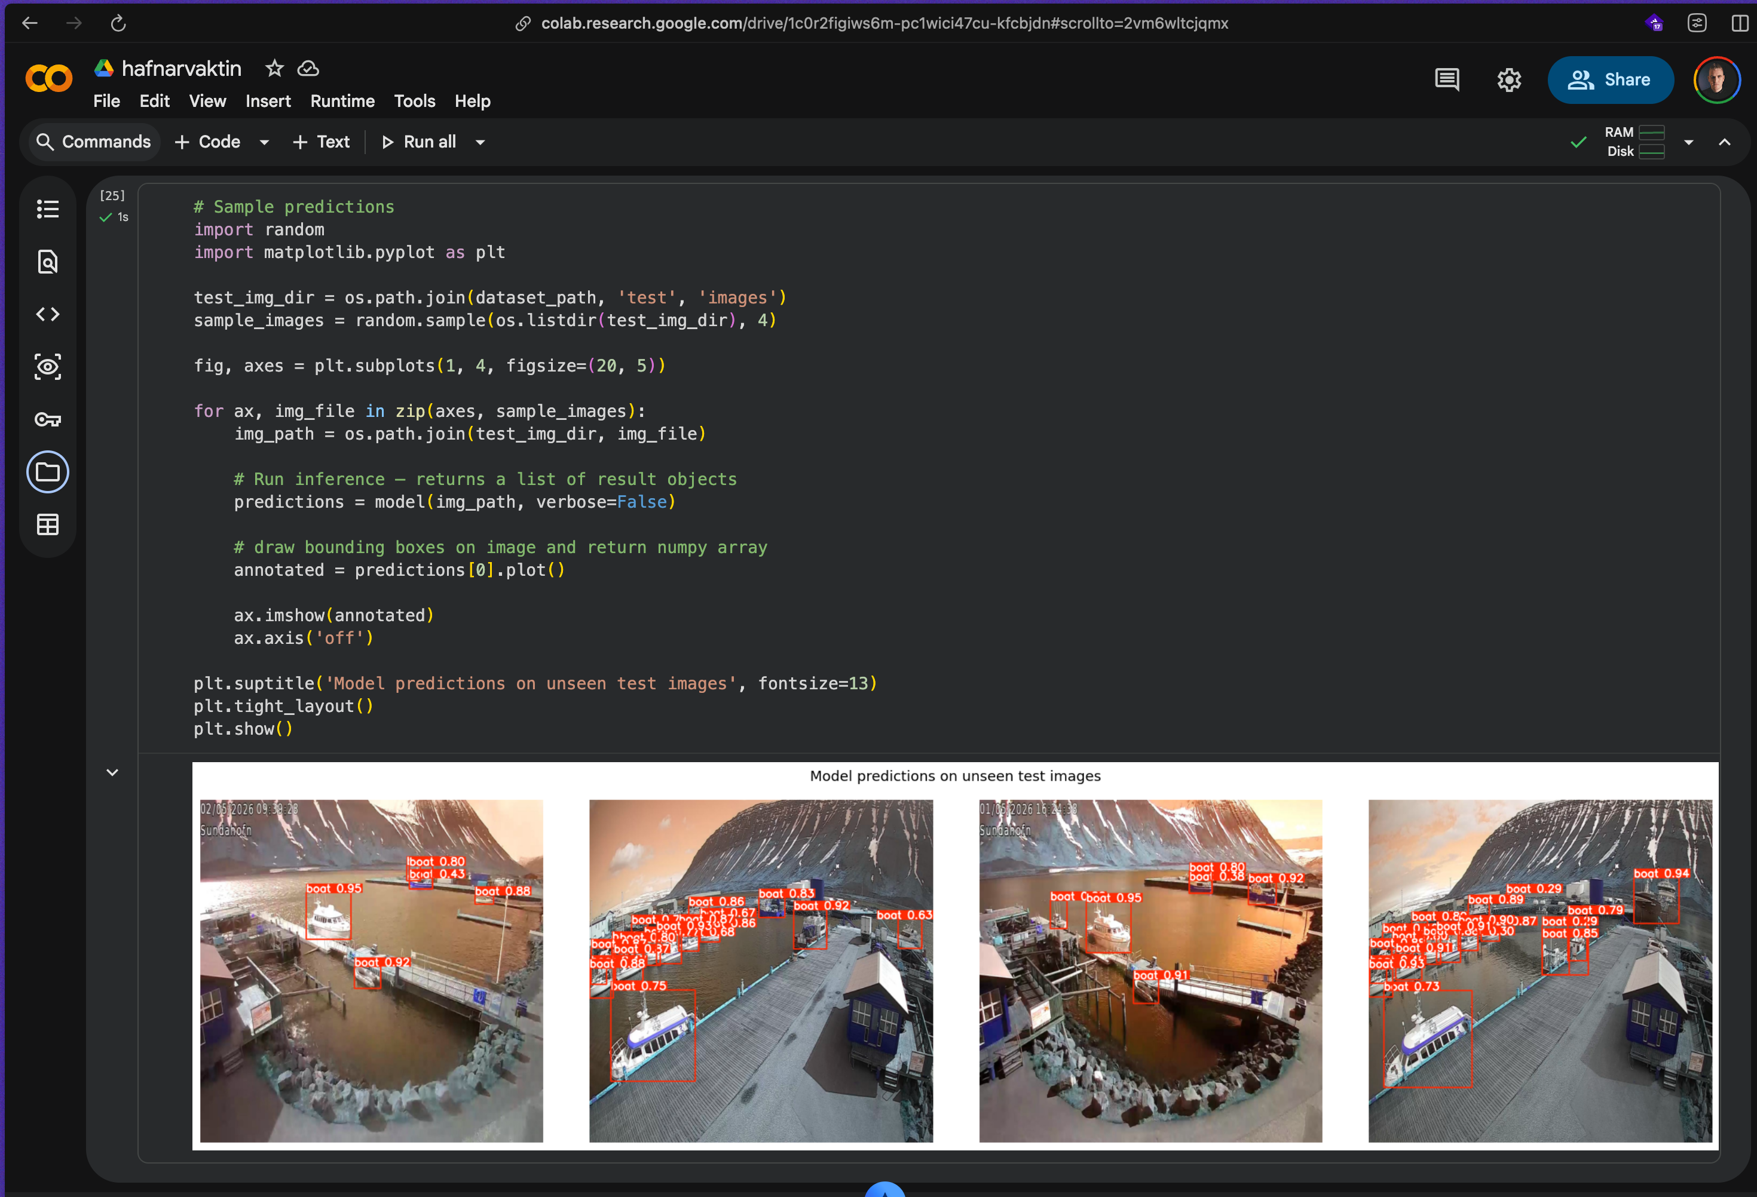

Bilag I — Live YOLO-inferens — Sundahöfn S (kamera 6)
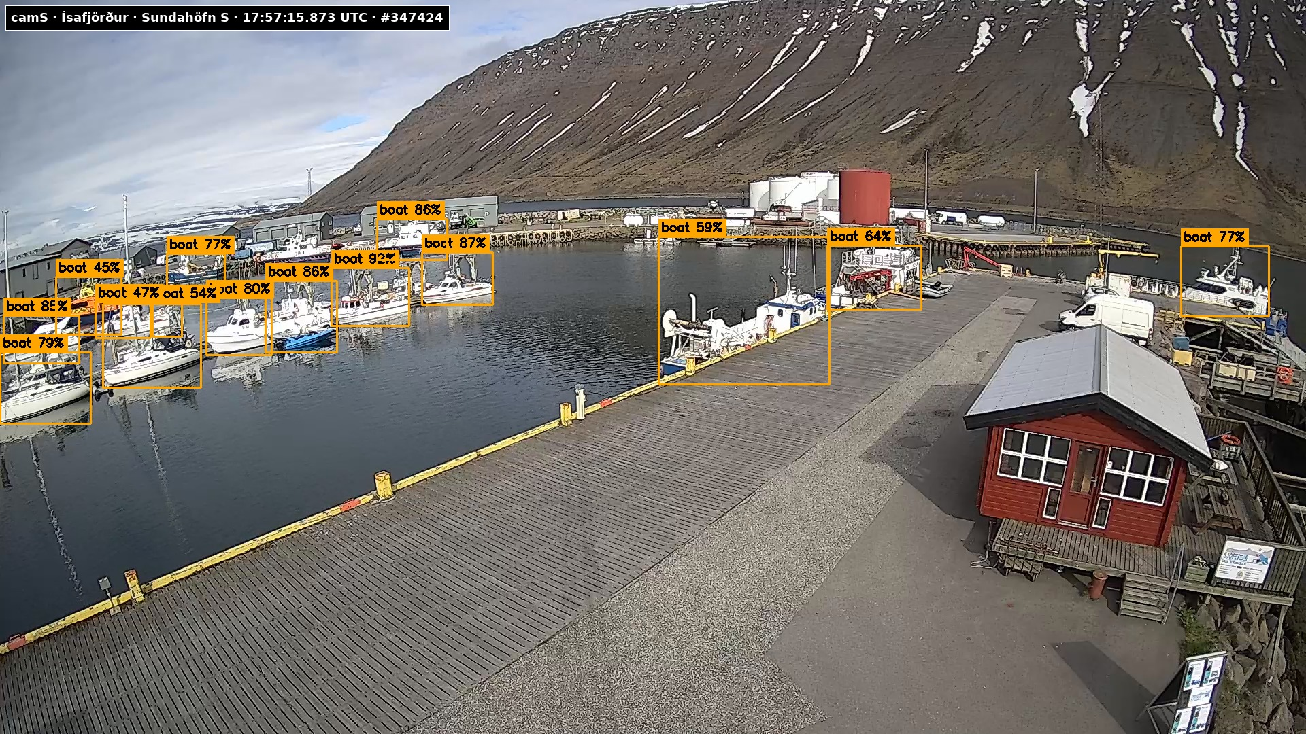

Bilag J — Live YOLO-inferens — Sundahöfn N (kamera 9)
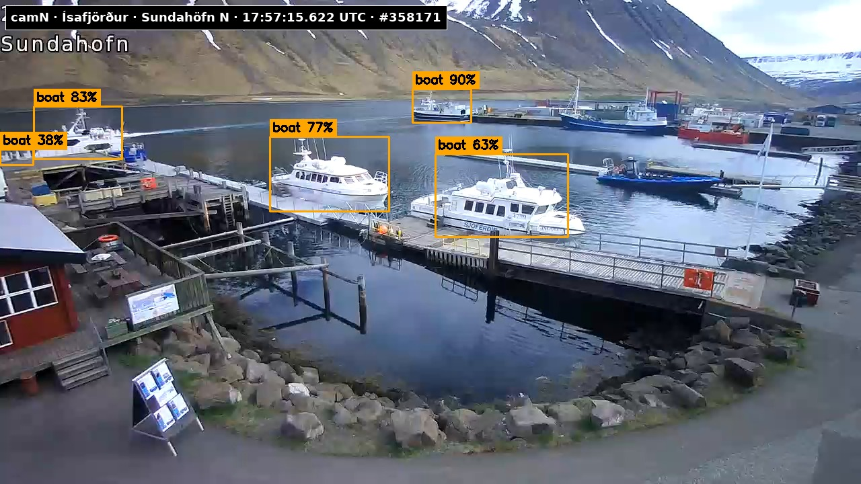

Bilag K — v3-baseline (100 billeder): test-resultater
